**Студенческий Союз**

### Московского государственного университета имени М.В. Ломоносова

Россия, 119991, Москва,

Ленинские горы, 1,

# А-1021

##### www.student-union.ru

##### E-mail: info@student-union.ru



Russia, 119991, Moscow,

Leninskiye Gory, 1,

A-1021

##### www.student-union.ru

##### E-mail: info@student-union.ru

№          « » 20 г.

**БЛАГОДАРНОСТЬ**

Студенческий союз Московского государственного университета имени М.В. Ломоносова выражает благодарность студенту Якутской студии Высшего театрального училища имени М.С. Щепкина Дормидонтову Владимиру Александровичу за участие с творческим номером в Гала-концерте Всероссийского Фестиваля дружбы народов России, который состоялся в Большом зале Дома Культуры МГУ 5 ноября 2019 года.

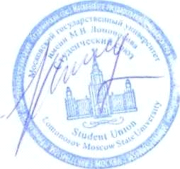

Председатель совета

Студенческого союза МГУ В. В. Шишлов